

АДМИНИСТРАЦИЯ ГОРОДА БОГОТОЛА
Красноярского края

ПОСТАНОВЛЕНИЕ

« 19 » ___05___2025 г. г. Боготол № 0518-п

Об установлении публичного сервитута в целях эксплуатации ИТП в составе объекта «Строительство ИТП в районе дома 17 по пер. Мельничный, г. Боготол Красноярского края» с кадастровым номером 24:44:0000000:5612 в границах земельных участков 24:44:0000000:5466, 24:44:0900026:37 (входит в единое землепользование 24:44:0000000:96), 24:44:0900026:40 (входит в единое землепользование 24:44:0000000:96)

В соответствии со статьей 11 и главой V.7 Земельного кодекса Российской Федерации, Федеральным законом от 06.10.2003 № 131-ФЗ «Об общих принципах организации местного самоуправления в Российской Федерации», Приказом Росреестра от 04.08.2021 № П/0336 «Об утверждении Методических указаний о государственной кадастровой оценке», на основании ст. 43, ст. 71, ст. 72 Устава городского округа город Боготол Красноярского края, ходатайства Акционерного общества «Красноярская региональная энергетическая компания» от 02.04.2025 № 06-01/3699, учитывая отсутствие заявлений иных правообладателей земельных участков, ПОСТАНОВЛЯЮ:

- Установить публичный сервитут, площадью 389 кв.м, на основании ходатайства Акционерного общества «Красноярская региональная энергетическая компания» (ОГРН 1152468001773, ИНН 2460087269, КПП 246601001, место нахождения: 660049, Красноярский край, г. Красноярск, Мира пр., д. 10, пом.55), в целях эксплуатации ИТП в состава объекта «Строительство ИТП в районе дома 17 по пер. Мельничный, г. Боготол Красноярского края» с кадастровым номером 24:44:0000000:5612, сроком на 49 лет в границах следующих земельных участков:
- с кадастровым номером 24:44:0000000:5466, адрес: Российская Федерация, Красноярский край, г. Боготол, пер. Мельничный;
- с кадастровым номером 24:44:0900026:37 (входит в единое землепользование 24:44:0000000:96), местоположение: местоположение установлено относительно ориентира, расположенного в границах участка. Ориентир ТП 2-28-3 и воздушно-кабельная ЛЭП 0,4 кВ от ТП 2-28-3 «Суриково» по ул. Кирова, ул. Сурикова, ул. Советская, ул. Шикунова, ул. Колхозная, пер. Мельничный, туп. Мельничный. Почтовый адрес ориентира: Красноярский край, г. Боготол;
- с кадастровым номером 24:44:0900026:40 (входит в единое землепользование 24:44:0000000:96), местоположение: местоположение установлено относительно ориентира, расположенного в границах участка. Ориентир ТП 2-28-3 и воздушно-кабельная ЛЭП 0,4 кВ от ТП 2-28-3 «Суриково» по ул. Кирова, ул. Сурикова, ул. Советская, ул. Шикунова, ул. Колхозная, пер. Мельничный, туп. Мельничный. Почтовый адрес ориентира: Красноярский край, г. Боготол.
- Утвердить границы публичного сервитута на земельных участках 24:44:0000000:5466, 24:44:0900026:37 (входит в единое землепользование 24:44:0000000:96), 24:44:0900026:40 (входит в единое землепользование 24:44:0000000:96), площадью – 389 кв.м, согласно схеме расположения границ публичного сервитута (Приложение № 1).
3. Порядок установления охранной зоны с особыми условиями использования территории содержание ограничений прав на земельные участки в границах таких зон установлен Приказом Минстроя РФ от 17.08.1992 № 197 «О типовых правилах охраны коммунальных тепловых сетей», Постановлением Правительства РФ от 24.02.2009 № 160 «О порядке установления охранных зон объектов электросетевого хозяйства и особых условий использования земельных участков, расположенных в границах таких зон».
4. Утвердить порядок расчета платы за публичный сервитут в отношении земель и земельных участков, находящихся в государственной и муниципальной собственности и не предоставленных гражданам и юридическим лицам, в соответствии с положениями пунктов 2, 3, 4, 5 статьи 39.46 Земельного кодекса Российской Федерации (Приложение № 2).
5. Плата за публичный сервитут в общем размере 485 (четыреста восемьдесят пять) рублей 15 копеек за весь срок действия публичного сервитута вносится Акционерным обществом «Красноярская региональная энергетическая компания» единовременным платежом не позднее шести месяцев со дня принятия настоящего Постановления на следующие реквизиты: казн/счет 03100643000000011900 УФК по Красноярскому краю (Администрация города Боготола лиц/счет 04193010370) в ОТДЕЛЕНИЕ КРАСНОЯРСК БАНКА РОССИИ//УФК по Красноярскому краю г. Красноярск, кор/счет 40102810245370000011, БИК 010407105; ИНН/КПП 2444004635/244401001; КБК 11711105410040000120; ОКТМО 04706000.
6. Обладатель публичного сервитута - Акционерное общество «Красноярская региональная энергетическая компания» обязан привести земельный участок в состояние, пригодное для его использования в соответствии с разрешенным использованием, в срок не позднее чем три месяца после завершения эксплуатации, сноса инженерного сооружения, для размещения которого был установлен публичный сервитут.
Обладатель публичного сервитута - Акционерное общество «Красноярская региональная энергетическая компания» обязан снести объекты, размещенные на основании публичного сервитута, и осуществить при необходимости рекультивацию земельного участка в срок не позднее чем шесть месяцев с момента прекращения публичного сервитута.
7. Публичный сервитут считается установленным со дня внесения сведений о нем в Единый государственный реестр недвижимости.
8. Отделу архитектуры, градостроительства, имущественных и земельных отношений администрации города Боготола:
8.1. Направить копию настоящего постановления в орган регистрации прав.
8.2. Направить обладателю публичного сервитута - Акционерному обществу «Красноярская региональная энергетическая компания» копию настоящего постановления, сведения о лицах, являющихся правообладателями земельных участков, способах связи с ними, копии документов, подтверждающих права указанных лиц на земельные участки.
9. В течение пяти рабочих дней со дня принятия настоящего постановления разместить его на официальном сайте администрации города Боготола https://bogotolcity.gosuslugi.ru/ в сети Интернет и опубликовать в общественно-политической газете города Боготола и Боготольского района Красноярского края «Земля боготольская».
10. Контроль за исполнением настоящего постановления возложить на заместителя Главы города Боготола по оперативным вопросам и вопросам ЖКХ.
11. Настоящее постановление вступает в силу в день, следующий за днём его официального опубликования.

Исполняющий полномочия
Главы города Боготола А.Н.Морекаев

Климец Татьяна Александровна
6-34-02
Можарова Светлана Викторовна
6-34-05
3 экз.

Приложение № 1
к постановлению администрации
города Боготола
от «_19_» _05_ 2025 г. № 0518-п

ГРАФИЧЕСКОЕ ОПИСАНИЕ
местоположения границ населенных пунктов, территориальных зон, особо охраняемых природных территорий, зон с особыми условиями использования территории
Публичный сервитут в целях эксплуатации ИТП в составе объекта «Строительство ИТП в районе дома 17 по пер. Мельничный, г. Боготол Красноярского края»
(наименование объекта, местоположение границ которого описано (далее - объект)
Раздел 1
Сведения об объекте
N п/п | Характеристики объекта | Описание характеристик
1 | 2 | 3
1 | Местоположение объекта | Красноярский край, Боготол г
2 | Площадь объекта ± величина погрешности определения площади (P ± ∆P), м² | 389 ± 7
3 | Иные характеристики объекта | Установить публичный сервитут на основании ходатайства акционерного общества «Красноярская региональная энергетическая компания» (660049, Красноярский край, г. Красноярск, пр. Мира, д.10, пом. 55, ОГРН 1152468001773, ИНН 2460087269) в целях эксплуатации ИТП в составе объекта «Строительство ИТП в районе дома 17 по пер. Мельничный, г. Боготол Красноярского края» в границах земельных участков 24:44:0000000:5466, 24:44:0900026:37 (входит в единое землепользование 24:44:0000000:96), 24:44:0900026:40 (входит в единое землепользование 24:44:0000000:96), площадью 389 кв.м, сроком на 49 лет

Раздел 2
Сведения о местоположении границ объекта
1. Система координат МСК 166
2. Сведения о характерных точках границ объекта
Обозначение характерных точек границ | Координаты, м |  | Метод определения координат характерной точки | Средняя квадратическая погрешность положения характерной точки (Mt), м | Описание обозначения точки на местности (при наличии)
Обозначение характерных точек границ | X | Y | Метод определения координат характерной точки |  | Описание обозначения точки на местности (при наличии)
1 | 2 | 3 | 4 | 5 | 6
1 | 690175.66 | 79007.51 | Аналитический метод | 0.1 | -
2 | 690173.54 | 79006.63 | Аналитический метод | 0.1 | -
3 | 690172.98 | 79005.86 | Аналитический метод | 0.1 | -
4 | 690161.84 | 78983.79 | Аналитический метод | 0.1 | -
5 | 690154.70 | 78984.79 | Аналитический метод | 0.1 | -
6 | 690153.45 | 78985.37 | Аналитический метод | 0.1 | -
7 | 690152.20 | 78985.64 | Аналитический метод | 0.1 | -
8 | 690150.08 | 78984.76 | Аналитический метод | 0.1 | -
9 | 690148.90 | 78982.02 | Аналитический метод | 0.1 | -
10 | 690149.29 | 78981.08 | Аналитический метод | 0.1 | -
11 | 690148.46 | 78980.74 | Аналитический метод | 0.1 | -
12 | 690147.97 | 78980.09 | Аналитический метод | 0.1 | -
13 | 690147.05 | 78978.09 | Аналитический метод | 0.1 | -
14 | 690146.82 | 78976.95 | Аналитический метод | 0.1 | -
15 | 690147.70 | 78974.83 | Аналитический метод | 0.1 | -
16 | 690148.57 | 78974.22 | Аналитический метод | 0.1 | -
17 | 690159.09 | 78969.38 | Аналитический метод | 0.1 | -
18 | 690160.34 | 78969.11 | Аналитический метод | 0.1 | -
19 | 690162.46 | 78969.99 | Аналитический метод | 0.1 | -
20 | 690163.45 | 78972.32 | Аналитический метод | 0.1 | -
21 | 690162.58 | 78974.43 | Аналитический метод | 0.1 | -
22 | 690162.95 | 78974.35 | Аналитический метод | 0.1 | -
23 | 690165.07 | 78975.23 | Аналитический метод | 0.1 | -
24 | 690166.09 | 78977.64 | Аналитический метод | 0.1 | -
25 | 690165.92 | 78978.04 | Аналитический метод | 0.1 | -
26 | 690178.53 | 79003.02 | Аналитический метод | 0.1 | -
27 | 690178.85 | 79004.37 | Аналитический метод | 0.1 | -
28 | 690178.53 | 79005.95 | Аналитический метод | 0.1 | -
1 | 690175.66 | 79007.51 | Аналитический метод | 0.1 | -

3. Сведения о характерных точках части (частей) границы объекта
Обозначение характерных точек части границы | Координаты, м |  | Метод определения координат характерной точки | Средняя квадратическая погрешность положения характерной точки (Mt), м | Описание обозначения точки на местности (при наличии)
Обозначение характерных точек части границы | X | Y | Метод определения координат характерной точки |  | Описание обозначения точки на местности (при наличии)
1 | 2 | 3 | 4 | 5 | 6
- | - | - | - | - | -

Раздел 3
Сведения о местоположении измененных (уточненных) границ объекта
1. Система координат МСК 166
2. Сведения о характерных точках границ объекта
Обозначение характерных точек границ | Существующие координаты, м |  | Измененные (уточненные) координаты, м |  | Метод определения координат характерной точки | Средняя квадратическая погрешность положения характерной точки (Mt), м | Описание обозначения точки на местности (при наличии)
Обозначение характерных точек границ | X | Y | X | Y | Метод определения координат характерной точки |  | Описание обозначения точки на местности (при наличии)
1 | 2 | 3 | 4 | 5 | 6 | 7 | 8
- | - | - | - | - | - | - | -

3. Сведения о характерных точках части (частей) границы объекта
Обозначение характерных точек части границы | Существующие координаты, м |  | Измененные (уточненные) координаты, м |  | Метод определения координат характерной точки | Средняя квадратическая погрешность положения характерной точки (Mt), м | Описание обозначения точки на местности (при наличии)
Обозначение характерных точек части границы | X | Y | X | Y | Метод определения координат характерной точки |  | Описание обозначения точки на местности (при наличии)
1 | 2 | 3 | 4 | 5 | 6 | 7 | 8
- | - | - | - | - | - | - | -

Раздел 4
Схема расположения границ публичного сервитута
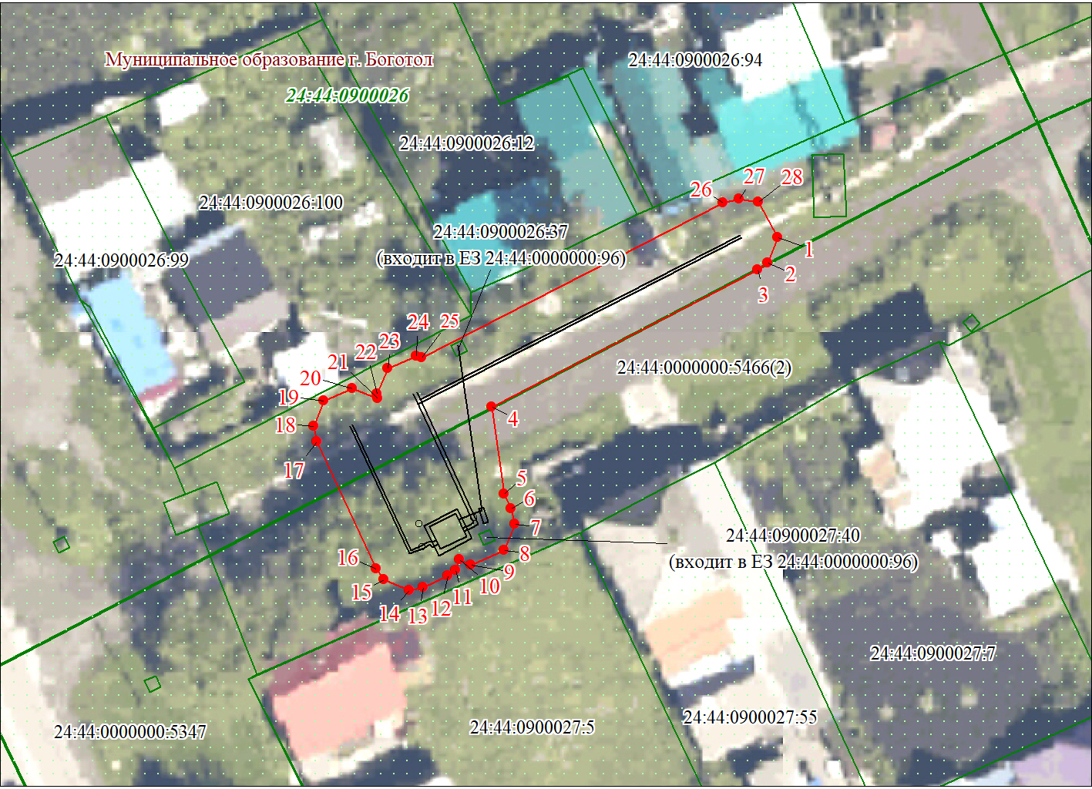
Масштаб 1:500

Используемые условные знаки и обозначения:
 | Характерная точка границы публичного сервитута
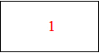 | Надписи номеров характерных точек границы публичного сервитута
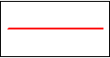 | Граница публичного сервитута
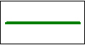 | Граница кадастрового квартала
24:44:090 | Обозначение кадастрового квартала
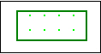 | Границы земельных участков, сведения о которых содержатся в ЕГРН
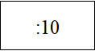 | Надписи кадастрового номера земельного участка
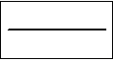 | Существующая часть границы объекта капитального строительства сведениям ЕГРН/Проектное местоположение инженерного сооружения

Дата 14 марта 2025 г.
Место для оттиска печати (при наличии) лица, составившего описание местоположения границ объекта

Приложение № 2
к постановлению администрации
города Боготола
от «_19_» __05__ 2025 г. № 0518-п

Порядок расчета платы за публичный сервитут
в отношении земель и земельных участков, не предоставленных гражданам и юридическим лицам

№ | Кадастровый номер земельного участка (кадастрового квартала) | Площадь публичного сервитута в границах земельного участка (кадастрового квартала) | Кадастровая стоимость 1 кв.м. (средний показатель / уровень кадастровой стоимости земельных участков по муниципальному образованию) | Расчет платы за публичный сервитут  (49 лет) | Плата за публичный сервитут (период - 49 лет), руб.коп.
1. | 24:44:0000000:5466 | 387 | 254,51 | 254,51 х 387 х 0,01% х 49 | 482,63
2. | 24:44:0900026:37 (входит в единое землепользование 24:44:0000000:96) | 1 | 256,76 | 256,76 х 1 х  0,01% х 49 | 1,26
3. | 24:44:0900026:40 (входит в единое землепользование 24:44:0000000:96) | 1 | 256,76 | 256,76 х 1 х 0,01% х 49 | 1,26
Итого: |  |  |  |  | 485,15

Расчет платы за публичный сервитут произведен в соответствии п.4 ст. 39.46 Земельного кодекса Российской Федерации, согласно которому, плата за публичный сервитут в отношении земельного участка, находящегося в государственной или муниципальной собственности и не обремененного правами третьих лиц, устанавливается в размере 0,01 процента кадастровой стоимости такого земельного участка за каждый год использования этого земельного участка. При этом плата за публичный сервитут, установленный на три года и более, не может быть менее чем 0,1 процента кадастровой стоимости земельного участка, обремененного сервитутом, за весь срок сервитута

